**28 апреля отмечается Всемирный день охраны труда. В нашем детском саду день охраны труда, отмечали под девизом: «Я за безопасный труд!»**

Перед собой мы поставили следующие задачи: усиление внимания к проблемам безопасности в ДОУ; улучшение информированности дошкольников и их родителей о существующих правилах безопасного поведения в опасных ситуациях, способах защиты от них; повышении у дошкольников и их родителей сознательного отношения к собственной безопасности.

Знания, усвоенные в дошкольном возрасте, запоминаются на всю жизнь, а это значит, что заложенная у детей привычка трудится безопасно может стать залогом сокращения несчастных случаев на производстве в будущем.

**Для достижения поставленных задач были проведены следующие мероприятия:**

**Для родителей:**

- стендовая информация: «28 – апреля Всемирный День охраны труда»;  
- папка-передвижка: «Правила безопасности и поведения», «Первая помощь при травмах»;

- консультация: «28 апреля — Всемирный день охраны труда. История и традиции».

- листовки «Безопасность детей - забота взрослых»

**С детьми:**

- рассматривание иллюстраций: «Кем быть?», «Правила безопасности для детей»;

- просмотр мультипликационного фильма «Кошкин дом»;

- просмотр видеоролика: «Если ребенок остался один дома»;

- игра – инсценировка «Загорелся Кошкин дом»;

- чтение художественной литературы: «Кошкин дом», «Волк и семеро козлят», С. Я. Маршак «Все профессии важны, все профессии нужны», «Почтальон», В. Маяковский «Кем быть?»;

- дидактические игры: «Какая профессия?», «Кому что нужно?», «Можно-нельзя»;

- сюжетно – ролевые игры: «Больница», «Мы строители», «Пожарные»

- ИЗО деятельности: «Охрана труда глазами детей»

Были проведены беседы: «Пожарная безопасность», «Трудовая деятельность», «Правила поведения на участке детского сада во время прогулки», «Как себя вести в группе».

**Для сотрудников:**

- инструктажи по технике безопасности;

-обучение с проверкой знаний требований охраны труда.

По итогам проведения мероприятий, приуроченных ко Всемирному дню охраны труда, можно сделать вывод, что поставленные задачи были достигнуты в полной мере.

Проведено комплексное обследование безопасности состояния условий и охраны труда на рабочих местах всех подразделений, техническое рабочее состояние оборудования на различных рабочих местах.

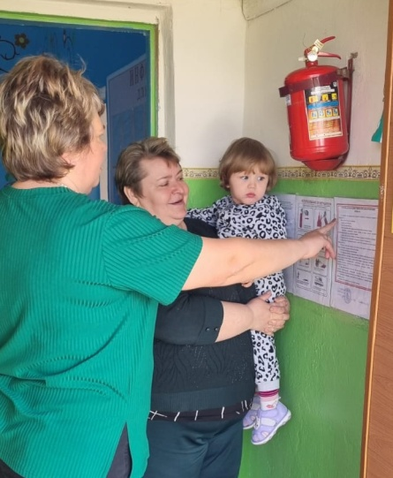        Проведена проверка по соблюдению работниками требований охраны труда и правил безопасности.

     Проведены специальные обучающие семинары с работниками различных рабочих профессий, с профактивом по изучению безопасных процессов выполнения работ и другим актуальным вопросам.

 Проведен анализ обеспеченности работников средствами индивидуальной защиты, правильностью их использования, хранения, выдачи, ремонта и ухода за ними.

    Проведены беседы по разъяснениям основных положений Трудового кодекса Р Ф.

По итогам месячника по охране труда проведено общее собрание трудового коллектива, в повестку дня которого включены вопросы:

- о состоянии условий  охраны труда в учреждении;

- о разработанных мерах по улучшению условий  охраны труда.

Коллектив принял участие во всероссийском субботнике 16 апреля и в течение всего месяца сотрудники работали по благоустройству территории детского сада.

